別紙

子育て支援住宅「カーメスト大蔵の杜」見学会 参加申込書

Ｅメール
S1090502(at)section.metro.tokyo.jp
件名に「認定住宅見学会申込み」の明記をお願いします。
アドレスの(at)を＠に置き換えた上、お申し込みください。

【申込み期限】令和４年８月30日（火）12:00必着

令和４年８月 日
貴社名
区市町村名
ご所属
ご芳名
連絡先 | 電話：  E-mail：
同伴者ご芳名  （２名まで）※ | ・  ・
備考
※ お預かりした個人情報は、見学会開催に係る事務及び子育て支援住宅認定制度に係るお知らせ以外の目的には使用いたしません。
※ 定員を設けております。参加の可否は申込みいただいた皆様に９月２日（金曜日）までにEメールにてご連絡いたします。

【場所】
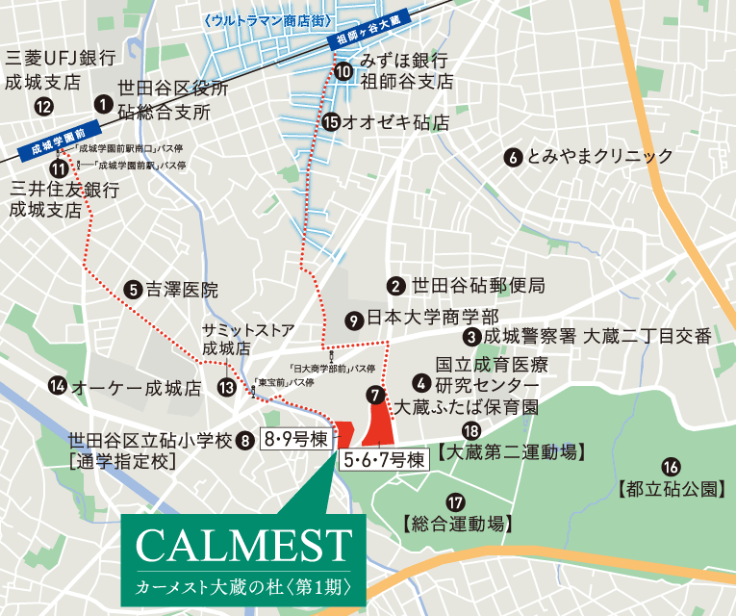
カーメスト大蔵の杜
世田谷区大蔵三丁目１番６号
小田急小田原線「祖師ヶ谷大蔵」駅
徒歩約18分
【注意事項】
敷地内での水分補給以外の飲食や
喫煙はお控えください。
【問合せ先】
東京都住宅政策本部
民間住宅部安心居住推進課
子育て支援住宅担当
電話：03-5320-5011

